Dynamisch gedrag van de menselijke vinger
15-493
R.I.J. Dobbe (stnr. 1218239), R.J. Pronk (stnr. 1206117), G. Radaelli (stnr. 1232606) en
J.G.W. Wildenbeest (stnr. 1232630)
Samenvatting
In dit exploratieve onderzoek is een techniek ontwikkeld en getest om het dynamische gedrag van vingers te meten. Dit dynamische gedrag wordt bepaald door een intrinsieke component van visco- elasticiteit van de spieren én een reflexieve component van neurale terugkoppeling. Het doel is enerzijds om de intrinsieke en reflexieve eigenschappen experimenteel te kwantificeren en anderzijds om de variatie van beide componenten bij verschillende bewegingstaken te bepalen. De resultaten zijn drieledig: i) het is mogelijk om de intrinsieke en reflexieve componenten nauwkeurig te meten, ii) de uitkomsten zijn consistent voor meerdere proefpersonen en iii) de reflexen moduleren met de taak. Het is de verwachting dat de meettechniek kan worden ingezet voor diagnose van patiënten met bewegingsstoornissen.

- Inleiding
Het dynamische gedrag van de menselijke vinger wordt bepaald door twee verschillende eigenschappen. De eerste betreft intrinsieke mechanische eigenschappen, te weten de massa, demping en stijfheid. Deze mechanische eigenschappen zijn afhankelijk van het gedrag van passieve weefsels en spieren. De tweede eigenschap wordt gevormd door reflexieve terugkoppeling van sensorische informatie over spierkracht, spierrek en reksnelheid.
Momenteel is het niet mogelijk om de aard van verschillende bewegingsstoornissen systematisch te identificeren. Dit bemoeilijkt het vroegtijdig en snel vaststellen van een diagnose wanneer het gaat om een aandoening als dystrofie, CRPS en dystonie.
De stijfheid van vingers is een functionele eigenschap. Dit wil zeggen dat het systeem zich aanpast wanneer taken en condities variëren. Deze moduleerbaarheid is nuttig voor het handhaven van een positie en het regelen van contactkrachten. Factoren die invloed kunnen hebben op de moduleerbaarheid zijn uitgangspunt van dit onderzoek. Dit vraagt om een exploratieve aanpak. Zo kan een zo breed mogelijk beeld verkregen worden van de vinger als biomechanisch systeem.
Dit leidt tot de volgende exploratieve onderzoeksvraag:
In welke mate en onder welke bewegingscondities past de mens het dynamische gedrag van de vingers aan en wat zijn hierbij de onderliggende oorzaken in termen van intrinsieke en reflexieve eigenschappen?
- Methode
Er wordt een techniek toegepast, waarbij een continue en onvoorspelbare krachtverstoring (perturbatie) aan de wijsvinger wordt opgelegd. Figuur 1 geeft weer hoe de hand en wijsvinger in de proefopstelling wordt geplaatst. Tijdens het experiment wordt de beweging en reactiekracht van de vingertip gemeten met resp. een lengte- en krachtsensor.
Negen gezonde proefpersonen werden onderworpen aan twee verschillende taken. Een positietaak (PT) met als doel het minimaliseren van de bewegingsuitslag van de vingertip. En een krachttaak (FT) met als doel het minimaliseren van de reactiekracht op de vingertip. De duur van de perturbaties was 20 sec.

Per taak (PT, FT) zijn een aantal condities uitgevoerd die hieronder worden toegelicht:
-Visualisatie: Alle taken worden zowel met de ogen open (EO), als met de ogen gesloten (EC) uitgevoerd. Afhankelijk van de uit te voeren taak wordt bij EO de gemeten kracht of positie op een beeldscherm afgebeeld met een referentie. Bij EC wordt vooraf een referentiekracht of –positie aangenomen, waarna de proefpersoon de ogen sluit.
-Bandbreedte verstoring: De bandbreedte (BB) van het verstoringsignaal wordt gevarieerd. BB1 van 0 tot 0.4 Hz en BB2 van 0 tot 2 Hz.
-Biaskracht: De motor gedraagt zich bij benadering als een lineaire veer. De biaskracht (voorspankracht) behorende bij het referentiepunt wordt gevarieerd: 2 N of 4 N.
-Amplitude: De amplitude van de perturbatie wordt versterkt met een factor 1 of 2.
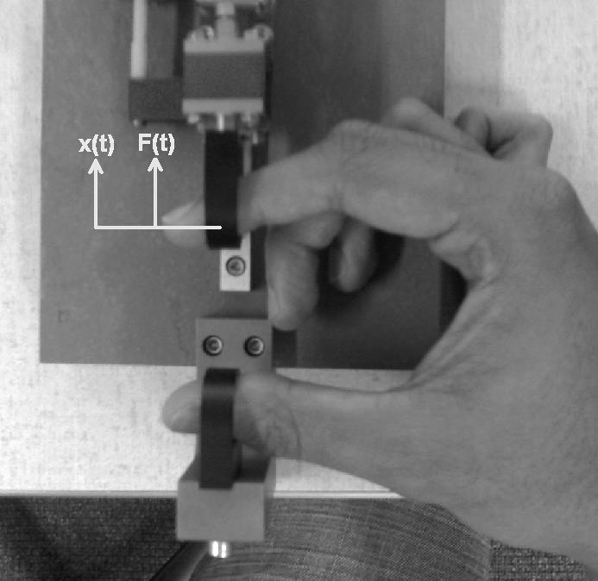
Figuur 1:
Experimentele opstelling (bovenaanzicht). De manipulator oefent continue krachten uit
op de wijsvinger in getekende richting waardoor de vinger beweegt.

Om het totale systeem te identificeren wordt naast de bovengenoemde frequentieband een restruis met een laag vermogen opgelegd. Aanname is dat de proefpersoon alleen reageert op de lagere frequenties met veel vermogen (BB1, BB2). Het dynamische gedrag van de vinger wordt beschreven door de Frequentie Responsie Functie (FRF). De FRF is de overdracht in het frequentiedomein tussen de gemeten vingertip positie (X) en de gemeten reactiekracht (F).
Om relevante parameters over de componenten te bepalen wordt gebruik gemaakt van het Neuro-Muscular Control Model¹. Dit model is gebaseerd op fysiologisch bekende structuren. Om de gewenste parameters te bepalen wordt dit model gefit op de verkregen FRF’s, In figuur 2 is een vereenvoudiging van dit model weergegeven.

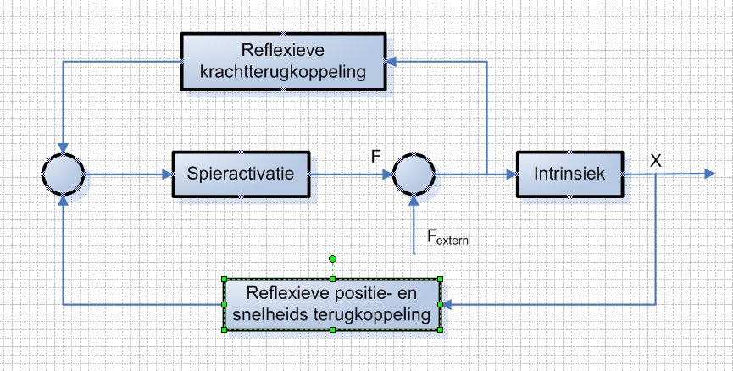
Figuur 2: Neuro-Muscular Control Model

De gevonden parameters verwijzen naar fysiologische eigenschappen die een beeld geven van het systeem. De eigenschappen van de intrinsieke component worden gevonden in de parameters voor intrinsieke stijfheid k [N/m] en demping b [Ns/m]. De onbewuste reflexieve terugkoppeling voor respectievelijk positie, snelheid en kracht wordt beschreven door de parameters k_{p} , k_{v} en k_{f}.
De nauwkeurigheid van de fitting wordt beoordeeld met een VAF-waarde. Modelfits met een VAF < 85% worden niet verder geanalyseerd. Verschil in intrinsieke en reflexieve eigenschappen tussen condities zijn statisch getest (P<0.05) met een ranktest.

- Resultaten
De invloed van de uit te voeren taak (PT, FT) blijkt het grootste effect te hebben op de parameters. De waarden van de intrinsieke parameters k en b zijn verschillend. Deze waarden zijn bij de positietaken groter dan bij de krachttaken. De ranktest wijst uit dat dit verschil significant is op het niveau van P<0.05 voor alle proefpersonen. Zie Figuur 3 voor een representatief resultaat.
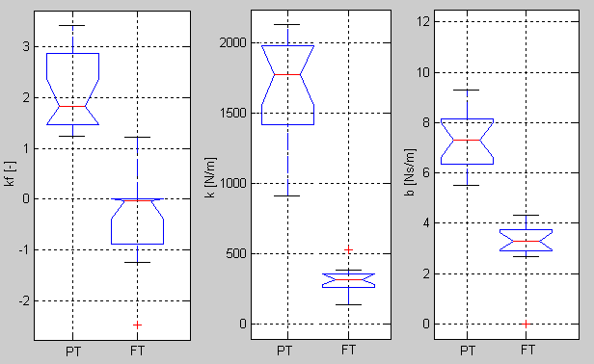
Ook de waarde van onbewuste reflexieve parameter (k_{f}) verschilt tussen positie- en krachttaak. k_{f} is bij positietaken positief en groter dan bij krachttaken. Bij krachttaken is k_{f} systematisch kleiner en vaak ook negatief. Uit ranktests blijkt dit verschil significant (P<0.05) te zijn voor acht van de negen proefpersonen. Zie Figuur 3 voor een representatief resultaat.
Figuur 3: Meetresultaten k_{f} , k en b voor kracht- en positietaak bij een proefpersoon

Uit deze resultaten kunnen duidelijke kwalitatieve trends herleid worden. Voor individuele personen kunnen ook kwantitatieve uitspraken gedaan worden, maar deze kunnen niet gegeneraliseerd worden.
Er zijn trends gevonden voor de overige onbewuste reflexparameters (k_{p} en k_{v}). Ook zijn binnen de condities (bandbreedte, gain en amplitude) trends gevonden. Door het beperkte aantal metingen zijn er over deze trends geen harde uitspraken te doen.
- Discussie en conclusies
De belangrijkste bevinding uit dit onderzoek is dat het dynamische gedrag van de vinger sterk moduleert, vooral tussen PT en FT. Tijdens PT is de onbewuste reflexsterkte hoog waarmee de weerstand tegen de perturbatie toeneemt. Dit heeft een gunstig effect op het uitvoeren van de taak: minimaliseren van de verplaatsing. Bij FT is dit precies andersom: lagere en zelfs negatieve reflexieve krachtterugkoppeling (k_{f}). Dit impliceert minder stijf gedrag. Bij FT is dat gunstig omdat meebewegen met de opgelegde perturbatie de krachtvariatie op de vinger minimaliseert. Onze bevindingen aangaande de onbewuste reflexieve krachtterugkoppeling (k_{f}) zijn in overeenstemming met bevindingen uit dierproeven (Jankowska², 1992). In de genoemde studie is ook een omslag van polariteit gevonden voor de krachtterugkoppeling.
De huidige studie geeft sterke aanwijzingen dat onbewuste reflexen zich aanpassen om verschillende taken zo goed mogelijk uit te voeren. Het is opmerkelijk dat de onbewuste reflexieve eigenschappen op dezelfde manier bijdragen aan het dynamische gedrag als de bewuste sturing.
Een verklaring voor de significant grotere demping (b) en stijfheid (k) kan gevonden worden in de werking van spier-crossbridges. Bij een positietaak worden blijkbaar meer crossbridges geactiviteerd. Dit resulteert in een significant grotere stijfheid dan bij de krachttaak.

De resultaten uit dit exploratieve onderzoek leiden tot de volgende hypotheses:
Voor positietaken is de onbewuste reflexieve krachtterugkoppeling (k_{f} ) positief en voor krachttaken negatief.
De eigenschappen van de intrinsieke component, bestaande uit demping (b) en stijfheid (k), zijn bij positietaken significant groter dan bij krachttaken.
Deze hypotheses dienen echter verder getoetst te worden dan tot nu toe gedaan is. Voor eventueel vervolgonderzoek wordt het volgende geadviseerd:
- Dieper ingaan op de invloed van een enkele conditie, zodat daaruit beter eventuele relaties opgespoord kunnen worden. In dit onderzoek konden de condities bandbreedte, gain en amplitude hiervoor onvoldoende gevarieerd worden.
- Meer herhalingen uitvoeren, ten behoeve van de betrouwbaarheid van de bevindingen.
- Verder onderzoek verrichten naar mogelijke trends in de overige onbewuste reflexparameters (k_{p} en k_{v}).
- Covariantietest uitvoeren om de uniciteit van de modelparameters te bepalen.
- Het aantal proefpersonen uitbreiden.
Referenties
1) Van der Helm FCT, Schouten A, De Vlugt E, Brouwn GG. Identification of intrinsic and reflexive components of human arm dynamics during postural control. Journal of Neuroscience Methods 2002;119:1-14.

2) Jankowska E. Interneural relay in spinal pathways from proprioceptors. Prog Neurobiol. (1992), 38(4), pp. 335-78

Variance Accounted For: Procentuele waarde voor de overeenkomst tussen gemeten en gefitte overdracht.

